СПУ имеет две стрелы. Вторая стрела телескопическая, она выносится на 1000м(1м) и используется для спуска и подъёма аппарата с нижней опорной рамы, при нахождении П-рамы в парковочном положении, перед началом или окончанием работ. В данном этапе операции необходимо обеспечить точную постановку аппарата, чтобы исключить его контакт с другими конструкциями и не повредить. Для этого аппарат жестко прикреплён к докинг хед и поэтому нужно использовать телескопическую стрелу. В расчете не учитывается.
СПУ также имеет 6 блоков, из которых блок 1 – лебедка. Диаметр блоков 1435 мм, диаметр лебедки переменный в зависимости от слоя каната на барабане.
Все блоки фиксированы, кроме блока 6, он двигается вместе со 2 стрелой.
У СПУ существует несколько интересующих нас положений.
- Парковочное положение (нерабочее) – первая стрела слева, телескоп собран. Углы [126,-36]
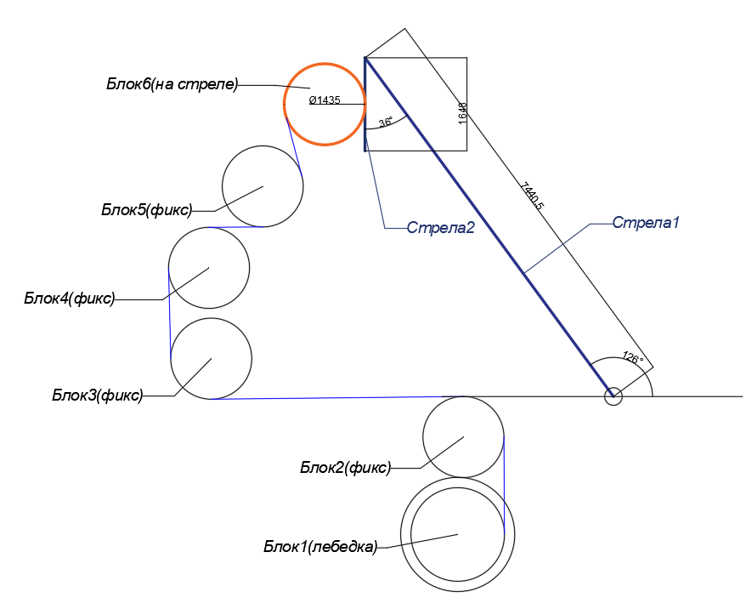

- Рабочее положение – крайнее правое (за борт), телескоп собран. Углы [50, 40]
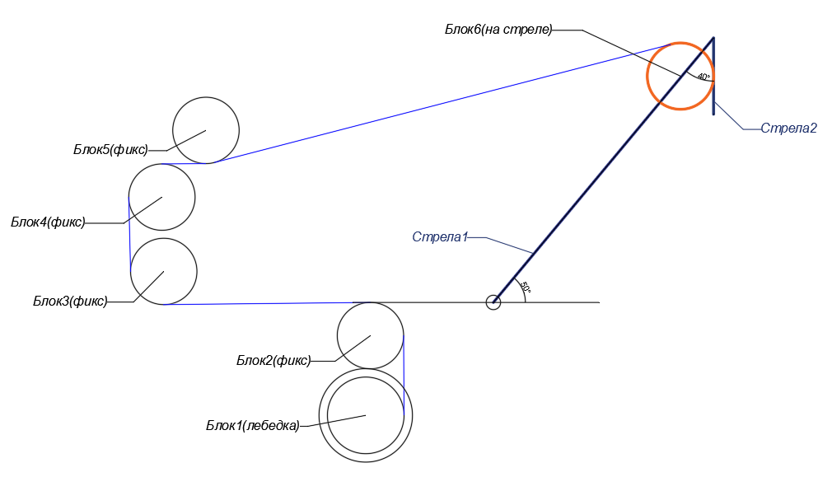
СПУ работает между левым и правым крайним положением. На данном этапе пока рассматриваем, что вторая стрела всегда направлена вниз (перпендикулярно поверхности).
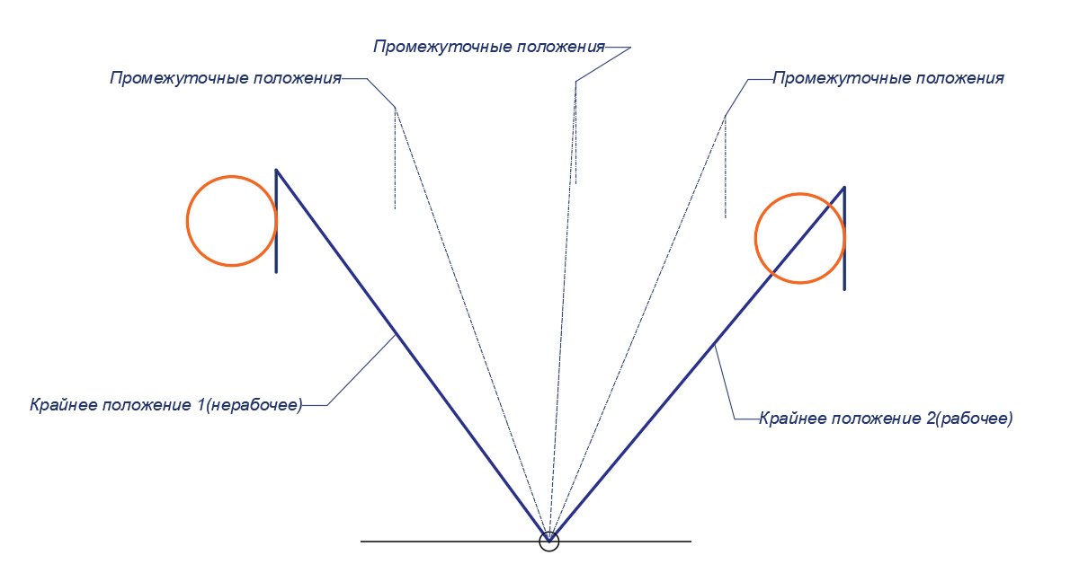
Вытягивание второй стрелы на метр, как указывала выше используется при подъёме аппарата из парковочного положения, чтобы аппарат не раскачивался и закрепился жестко во время переноса к воде и обратно.
Канат поднимает аппарат, далее аппарат крепится к выносу второй стрелы, далее первая стрела начинает движение с вытянутой второй стрелой и при спуске на воду также остается вытянутой до момента опускания аппарат в воду.
Обратный процесс аналогичный.
В расчете пока не учитывается это, так как перенос аппарат составляет небольшую долю по отношеиню к общему объёму работ без вытягивания стрелы.

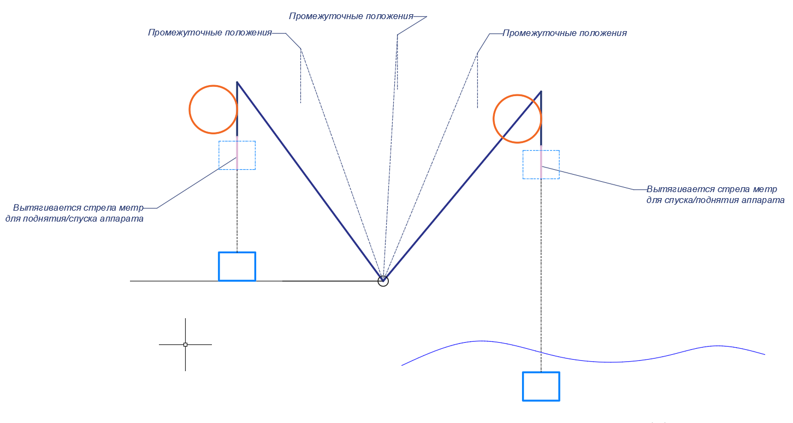
В тестах движение начинается с крайнего правого положения (2), где углы [50,40] и двигается в крайне левое положение , с углами [126,-36]
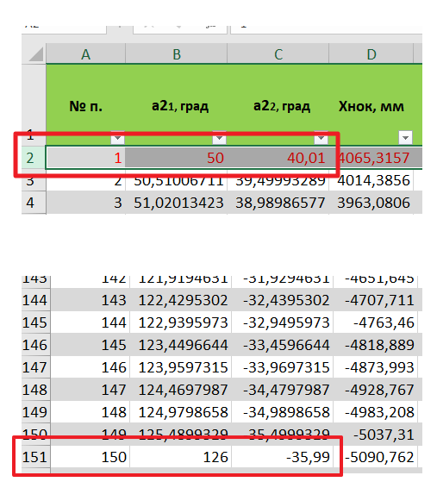
Исходные данные для расчета для конфига:
"СПУ": CraneConfig(
name="СПУ",
booms=[
Boom(alpha_rel=68.36, len=7440.5, l1=0.0, l2=0.0, l3=0.0, l4=0.0),
Boom(alpha_rel=21.64, len=1648.0, l1=0.0, l2=0.0, l3=0.0, l4=0.0),
],
blocks=[
# Блок 1 — барабан. D автоматически заменится по таблице слоёв.
Block(lF=Offset(-3322.50, -2811.96), D=1435.000, scheme=4, bind=BlockBindFixed()),
Block(lF=Offset(-3280.00, -914.66), D=1435.000, scheme=3, bind=BlockBindFixed()),
Block(lF=Offset(-7002.00, 520.34), D=1435.000, scheme=1, bind=BlockBindFixed()),
Block(lF=Offset(-7002.10, 2365.00), D=1435.000, scheme=2, bind=BlockBindFixed()),
Block(lF=Offset(-6252.00, 3800.00), D=1435.000, scheme=3, bind=BlockBindFixed()),
Block(lF=Offset(-763.00, -717.50), D=1435.000, scheme=1, bind=BlockBindBoom(1)),
Block(lF=Offset(0.00, 0.00), D=0.0, scheme=0, bind=BlockBindHook()),
Данные по слоям барабана
drum_layers=[
(383.24, 1435.000),
(782.38, 1494.540),
(1197.42, 1554.080),
(1628.36, 1613.620),
(2075.20, 1673.160),
(2537.94, 1732.701),
(3016.58, 1792.241),
(3511.13, 1851.781),

Дополнительная информация
Канат должен вытравливаться на высоту 3300 м
Минимальная длина подвеса должна быть 1321,68 мм

